‌《空间科学学报》插图规范

插图是论文的重要组成部分。本刊插图主要包括坐标曲线图、示意图、构造图、框图、流程图、地图等。注意：所有插图均需清晰可见，满足出版要求。

1 插图总体要求
1.1 插图应与正文有直接关联，插图应具有自明性。注意：文前图后，即正文中先提及该图，然后再给出具体图片。
1.2 插图所用的术语、数值应与对应的正文表述样式一致。
1.3 插图中变量符号的正斜体、黑体/加粗须与正文严格一致。
1.4 插图中文字用英文表达，如为词组，则第一个单词首字母大写，其余单词全部小写（专有名词除外）。
1.5 插图为地图的，必须使用国家测绘地理信息局（自然资源部）核发的标准地图作为底图，地图插图需标注审图号（查询网址：http://bzdt.ch.mnr.gov.cn/），未标注审图号的地图将不予采用。注意：中国全图、 海南省地图不要漏绘九段线及南海诸岛；中国全图、台湾省地图不要漏绘澎湖列岛、 钓鱼岛、赤尾屿等相应岛点；正确绘制中国国界线，注意中朝、中俄、中塔、中印 边界。

2 插图具体要求

2.1 图序号
文中提及的插图应有图号（用阿拉伯数字表示），并应按照在正文中出现的先后顺序编号，如“图1”“图2”，只有一个插图时仍应给出图号，如“图1”。图中的子图应使用字母编号，如图1的子图编号为(a）(b）等，请勿使用左图、右图或者上图、下图这样的表达）。
2.2 图题
须同时给出中英文图题，且图题应准确、简明地反映插图内容。一个图中的子图应分别给出子图题。图题的中英文表达须内容一致。
2.3 标值和标值线
（1）标值是坐标轴定量表述的尺度。纵、横轴上的标值范围根据图形所要表达的相关数据确定。标值线的间距是任选的，应有序、可比，稀疏得当。标值应均匀排列。
（2）标值排在坐标轴的外侧，居于坐标轴与标注之间；标值线应标注在坐标轴的内侧。如图1所示。
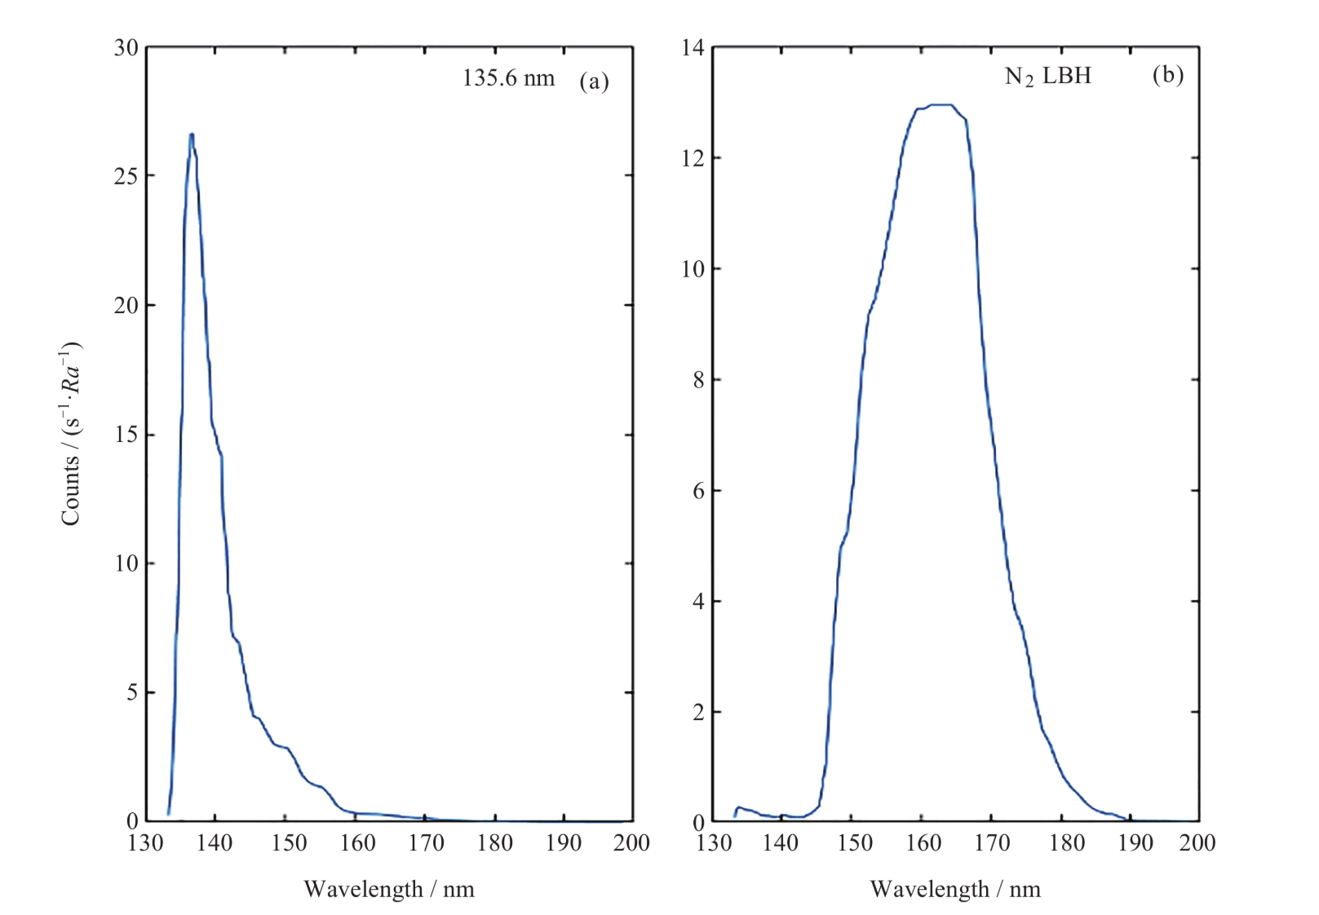
图1
2.4 标注及其单位
（1）标注是用来说明参变量物理意义的坐标轴名称（说明坐标轴物理意义的必要项目），通常由物理量的名称（或符号）及其相应的单位组成，如该物理量没有单位，可仅给出物理量的名称。
（2）非定量坐标应标注该量的符号（或名称）。定量坐标（即坐标图上列有数值），应标注该量的符号（或名称）和单位（量纲为一的量除外），量和单位之间应使用比值形式，即量与单位之间用斜分数线“/”。
（3）单个单位在斜分数线“/”后直接给出，复合单位用乘幂形式并用括号括起来，示例：质量浓度/(mg·L⁻¹)。注意：单个单位里面的百分号、度、摄氏度也需要用括号括起来，示例：Concentration‌ /(%)，Latitude/(º)，Temperature/ (°C‌)。
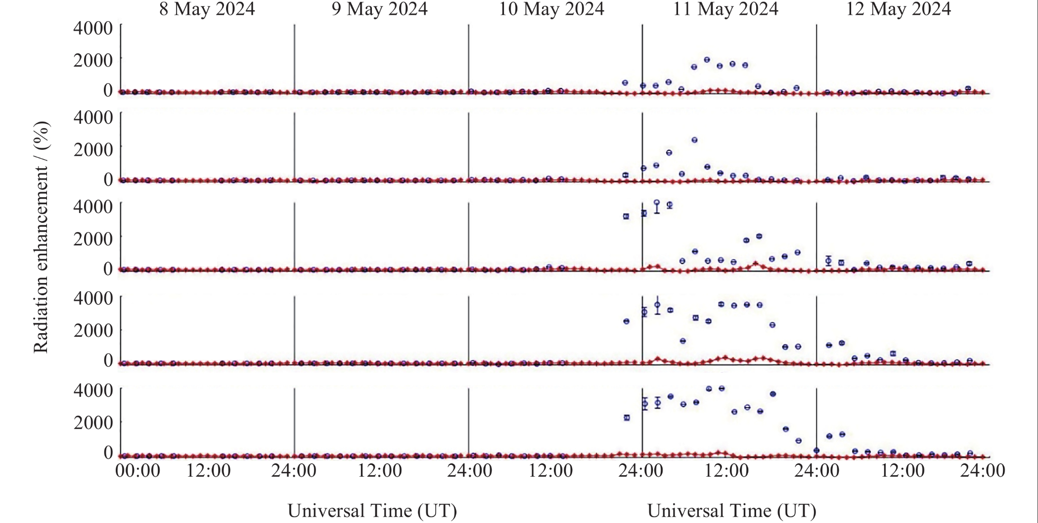
图2
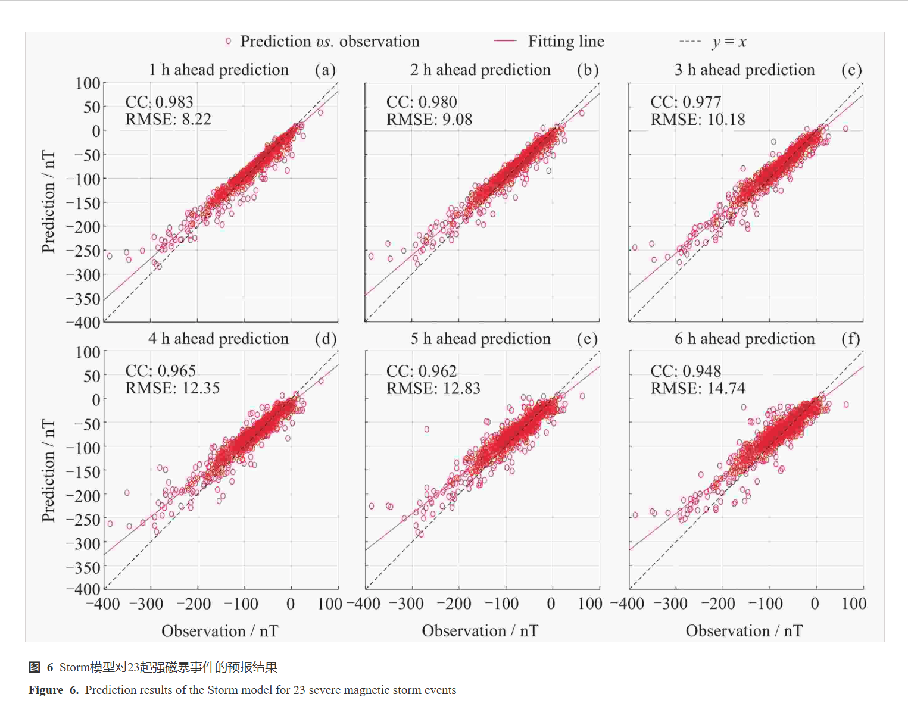
图3
(4) 若插图包含彩色元素，为确保色彩信息的准确传达，需在插图右侧或下方附加色条说明，如图4、图5所示。

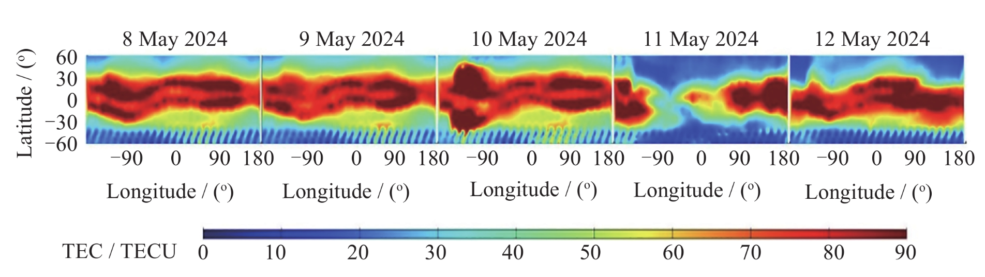
图4
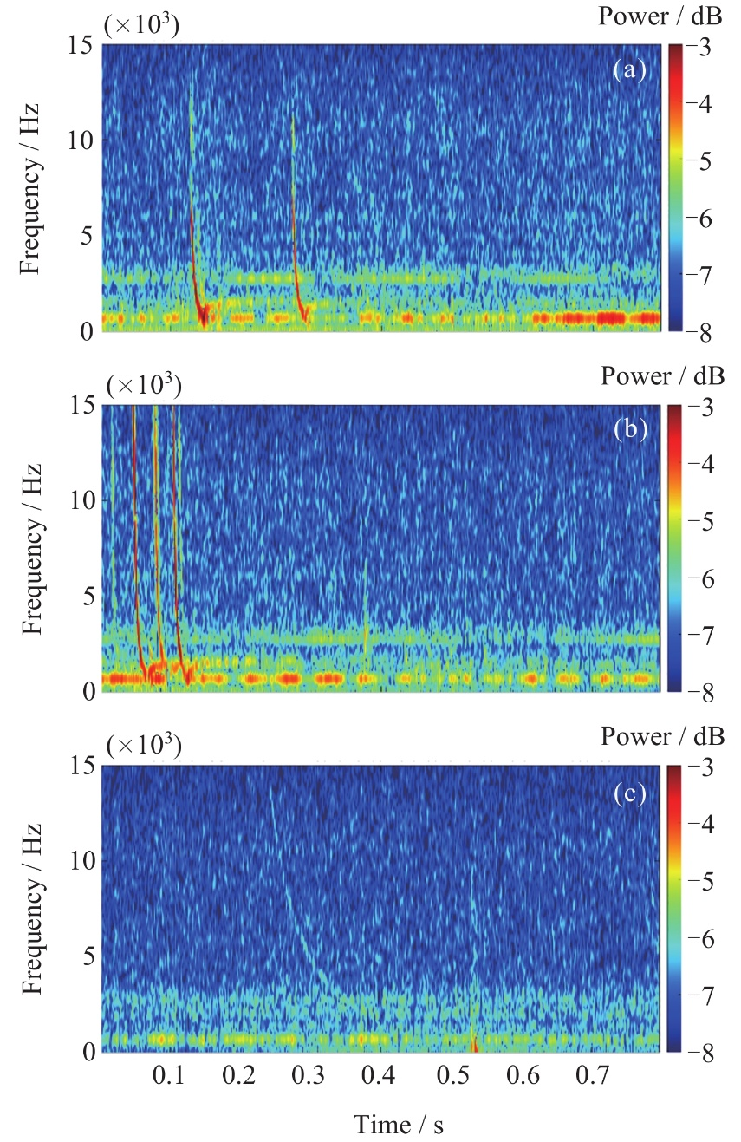
图5
2.5 坐标原点、坐标轴及点的表达
坐标原点用斜体的大写英文字母“O”标注。
坐标轴用斜体的小写字母“x”，“y”，“z”，如坐标为对数坐标需标注“Log”。
点的表达用斜体的大写英文字母，如“A”，“B”，“C”。
2.6 变量、矢量/向量、矩阵
插图中表达变量的字母须斜体，表达矢量/向量、矩阵的字母须黑斜体（注意：与正文中样式统一）。
2.7 示意图、构造图
示意图、构造图插图需满足自明性（独立于正文可理解）、示意性（突出核心信息）和清晰度要求。
2.8 框图、流程图
框图、流程图的图内文字通常很多，但也须与其他类型插图一样，全部采用英文文字表达。
2.9 地图
详见1.5节对地图的要求。

